**TRƯỜNG ĐẠI HỌC THỦ DẦU MỘT**

**VIỆN KỸ THUẬT – CÔNG NGHỆ**



**\*\*\*\*\*\*\*\*\*\*\***

**TIỂU LUẬN MÔN HỌC**

**Lập Trình PyThon**

Đề tài

**THIẾT KẾ WEBSITE TÌM KIẾM BÀI BÁO**

SVTH: 1. Nguyễn Hữu Nghĩa_2124802050013

2. Trần Trung Nguyên_ 2124802050007

Lớp: D21TTNT01

GVHD: ThS. Nguyễn Thế Bảo

**Bình Dương, tháng 8/2023**

**TRƯỜNG ĐẠI HỌC THỦ DẦU MỘT**

**VIỆN KỸ THUẬT – CÔNG NGHỆ**



**\*\*\*\*\*\*\*\*\*\*\***

**TIỂU LUẬN MÔN HỌC**

**Lập Trình PyThon**

Đề tài

**THIẾT KẾ WEBSITE TÌM KIẾM BÀI BÁO**

SVTH: 1. Nguyễn Hữu Nghĩa_2124802050013

2. Trần Trung Nguyên_ 2124802050007

Lớp: D21TTNT01

GVHD: ThS. Nguyễn Thế Bảo

**Bình Dương, tháng 8/2023**

|  |  |
| --- | --- |
| TRƯỜNG ĐH THỦ DẦU MỘT  **VIỆN KỸ THUẬT CÔNG NGHỆ** | **CỘNG HÒA XÃ HỘI CHỦ NGHĨA VIỆT NAM**  **Độc lập - Tự do – Hạnh phúc** |

**PHIẾU CHẤM TIỂU LUẬN**

Thời gian: Địa điểm:

Học phần: Lập trình Python

Tên đề tài:THIẾT KẾ WEBSITE TÌM KIẾM BÀI BÁO

SV/ Nhóm SV thực hiện: Nhóm 2................................................... Lớp D21TTNT01

|  |  |  |  |  |  |  |  |  |
| --- | --- | --- | --- | --- | --- | --- | --- | --- |
| **Phần 1. Nội dung (6.0 điểm)** | | | | | | | | |
| **STT** | **Nội dung đánh giá** | **Điểm tối đa** | | **Kém (25%)** | **Trung bình (50%)** | **Khá (75%)** | **Tốt (100%)** | **Điểm đánh giá** |
| 1 | Thái độ tham gia | 1.0 | | Không quan tâm lựa chọn ý tưởng | Chọn ý tưởng trong số được đề nghị | Tìm kiếm và đưa ra được ý tưởng khá tốt | Tích cực tìm kiếm và chủ động đưa ra ý tưởng |  |
| 2 | Xác định được các kỹ thuật để thu thập và xử lý dữ liệu cho bài toán cần xây dựng | 1.0 | | Sinh viên không xác định được kỹ thuật để thu thập và xử lý dữ liệu | Sinh viên xác định được kỹ thuật để thu thập và xử lý dữ liệu còn nhiều sai sót | Sinh viên xác định được kỹ thuật để thu thập và xử lý dữ liệu, còn một vài sai sót nhỏ | Sinh viên viết xác định được kỹ thuật để thu thập và xử lý dữ liệu. (sai sót không đáng kể) |  |
| 3 | Mô tả dữ liệu đã thu thập | 2.0 | | Sinh viên không thu thập được dữ liệu như yêu cầu | Sinh viên không thu thập được dữ liệu như yêu cầu | Sinh viên thu thập được dữ liệu khá tốt (từ 500 - 1000 mẫu) | Sinh viên thu thập được dữ liệu tốt (hơn 1000 mẫu) |  |
| 4 | Xây dựng hệ thống tìm kiếm | 2.0 | | Sinh viên không xây dựng được ứng dụng như yêu cầu | Sinh viên xây dựng được ứng dụng như yêu cầu, nhưng không có sắp xếp kết quả tìm kiếm được | Sinh viên xây dựng được ứng dụng như yêu cầu, có sắp xếp kết quả tìm kiếm được | Sinh viên xây dựng được ứng dụng như yêu cầu, có sắp xếp kết quả tìm kiếm được, có kết hợp phương pháp học máy trong tìm kiếm. |  |
| **Phần 2. Trình bày (2.0 điểm)** | | | | | | | | |
| 1 | Hình thức, bố cục của cuốn báo cáo | 1.0 | | Không đúng mẫu và còn nhiều lỗi chính tả | Đúng mẫu, còn nhiều lỗi chính tả, lỗi định dạng | Đúng mẫu, còn một vài lỗi định dạng. | Đúng mẫu, đúng định dạng. |  |
| 2 | Thuyết trình | 1.0 | | Người thuyết trình chưa tự tin, chưa thu hút người nghe | Người thuyết trình còn mắc một số lỗi (giọng nhỏ, đọc là chủ yếu, …) | Người thuyết trình tự tin. | Người thuyết trình tự tin, thu hút người nghe. |  |
| **Phần 3. Trả lời câu hỏi (2.0 điểm)** | | | | | | | | |
| 1 | Trả lời câu hỏi của CB chấm | 2.0 | | Không trả lời được câu hỏi đặt ra | Trả lời được 50% câu hỏi đặt ra, câu trả lời chưa hoàn chỉnh. | Trả lời được câu hỏi đặt ra, còn 1 vài sai sót nhỏ. | Trả lời chính xác hầu hết câu hỏi đặt ra |  |
| **Tổng điểm** | | | | | | | |  |
| **ĐIỂM CỦA CÁ NHÂN**  **(do GV ghi)** | | | ***Danh sách thành viên của Nhóm:***  Họ tên: Trần Trung Nguyên ……………….Điểm:…………….  Họ tên: Nguyễn Hữu Nghĩa………………..Điểm:…………….  *TÊN HỌ VÀ CHỮ KÝ XÁC NHẬN CỦA GV:* | | | | | |

**MỤC LỤC**

DANH MỤC HÌNH 8

Lời Mở Đầu 9

CHƯƠNG 1. TỔNG QUAN 10

1.1. Tổng quan Python 10

1.2. Tổng quan về thu thập dữ liệu : 11

1.2.1. Request và Beautifulsoup 11

1.2.3. Flask-SqlAlchemy 12

CHƯƠNG 2. THU THẬP DỮ LIỆU VÀ XÂY DỰNG HỆ THỐNG 14

2.1. Thu thập dữ liệu 14

2.2. Mô tả dữ liệu đã thu thập 14

*2.2.1. Category 14*

*2.2.2. News 14*

2.3. Xây dựng hệ thống tìm kiếm 15

*2.3.1. Tìm kiếm theo từ khóa 15*

*2.3.2. Xây dựng giao diện hệ thống tìm kiếm 15*

CHƯƠNG 3. KẾT LUẬN 16

3.1. Kết quả đã đạt được 16

3.2. Hạn chế 16

3.3. Thuận lợi và Khó khăn 16

*3.3.1. Thuận lợi 16*

*3.3.2. Khó khăn 16*

TÀI LIỆU THAM KHẢO 17

DANH MỤC HÌNH

**Hình 1.1:** Python 11

**Hình 1.2:** Flask. 13

**Hình 2.1:** Category 14

**Hình 2.2:** News 15

**Hình 2.3:** tìm kíếm với từ khoá là “Hoa Hậu”. 15

**Hình 2.4:** Kết quả tìm kiếm với từ khoá là “Hoa Hậu”. 15

**Hình 2.5:** Giao diện trang tìm kiếm các bài báo. 15

# Lời Mở Đầu

Ngôn ngữ lập trình Python đã trở thành một phần không thể thiếu trong ngành công nghệ thông tin và lĩnh vực lập trình hiện đại. Với cú pháp rõ ràng, dễ đọc và mạnh mẽ, Python đã thu hút và truyền cảm hứng cho hàng triệu lập trình viên trên toàn thế giới.

Trong bài báo cáo này, chúng em sẽ tập trung giới thiệu về ngôn ngữ Python, từ những khái niệm cơ bản cho đến các ứng dụng thực tế và những tiềm năng tương lai. Bài báo cáo được chia thành các phần chính, bắt đầu với một cái nhìn tổng quan về Python và lịch sử phát triển của nó. Sau đó, chúng tôi sẽ trình bày về cú pháp, với các kiểu dữ liệu, biến, toán tử, điều kiện, và vòng lặp.

Sau đó sẽ đi vào các khái niệm hàm, module và gói, giúp chúng ta xây dựng các ứng dụng phức tạp và tái sử dụng mã nguồn một cách hiệu quả. Bên cạnh đó, chúng tôi cũng sẽ đề cập đến một số ứng dụng thực tiễn của Python trong các lĩnh vực khác nhau, như phân tích dữ liệu, trí tuệ nhân tạo, web development, và thống kê khoa học.

Chúng tôi tin rằng việc thấy được ứng dụng thực tế của Python sẽ giúp chúng ta cảm nhận sức mạnh của ngôn ngữ này và khuyến khích thúc đẩy sự sáng tạo trong việc ứng dụng Python vào các dự án của mình. Cuối cùng, chúng tôi xin kết thúc bài báo cáo bằng một tầm nhìn tương lai về Python và sự phát triển tiềm năng của nó. Python đang ngày càng được phát triển mạnh mẽ với sự đóng góp của cộng đồng và các dự án mã nguồn mở.

Hy vọng rằng bài báo cáo này sẽ truyền tải một cái nhìn sâu sắc và đầy đủ về Python, và góp phần thúc đẩy sự quan tâm và tìm hiểu sâu hơn về ngôn ngữ này. Chúng em xin chân thành cảm ơn

1. TỔNG QUAN
   1. Tổng quan Python

Python là một ngôn ngữ lập trình thông dịch, đa mục đích, và mã nguồn mở được tạo ra bởi Guido van Rossum vào những năm 1990. Tên của ngôn ngữ này được lấy từ chương trình truyền hình nổi tiếng "Monty Python's Flying Circus," thể hiện sự hài hước và phong cách khác biệt của ngôn ngữ. Được phát triển như một ngôn ngữ dễ học và dễ đọc, Python đã thu hút một cộng đồng lập trình viên rộng lớn và đa dạng trên toàn thế giới. Python có cú pháp rõ ràng và giản đơn, cho phép người lập trình dễ dàng tập trung vào giải quyết vấn đề thay vì lo lắng về cú pháp phức tạp. Điều này cũng làm cho Python trở thành một ngôn ngữ lập trình lý tưởng cho cả người mới bắt đầu và những lập trình viên có kinh nghiệm với những ưu điểm như dễ học , dễ đọc , đa nền tảng , cộng đồng mạnh mẽ , thư viện phong phú , mã nguồn mở. Nhờ vào những ưu điểm trên, Python đã trở thành một công cụ không thể thiếu trong nhiều lĩnh vực, từ phát triển ứng dụng web, phân tích dữ liệu, đến trí tuệ nhân tạo và khoa học dữ liệu. Sự phổ biến và sự linh hoạt của Python giúp nó trở thành một ngôn ngữ lập trình ưu tiên cho nhiều nhà phát triển và doanh nghiệp trên toàn cầu



* + - 1. Python
  1. Tổng quan về thu thập dữ liệu :
     1. Request và Beautifulsoup

Request và Beautifulsoup là hai thư viện Python phổ biến được sử dụng để thu thập dữ liệu từ các trang web. Thư viện Request là một thư viện mạnh mẽ cho phép bạn tạo và gửi các yêu cầu HTTP và HTTPS đến các trang web. Nó cung cấp các chức năng để thêm thông tin về tiêu đề, tham số truy vấn, dữ liệu POST và nhiều hơn nữa vào yêu cầu của bạn. Thư viện Request cũng cung cấp các tính năng để xử lý phản hồi từ trang web, bao gồm cả trích xuất nội dung trang web và phân tích mã HTML của trang. Beautifulsoup là một thư viện Python được sử dụng để phân tích cú pháp HTML và XML. Nó cung cấp một cách tiện lợi để lấy thông tin từ các tài liệu HTML và XML, và được sử dụng rộng rãi trong các chương Beautifulsoup cung cấp các phương thức để tìm kiếm và trích xuất các phần tử HTML và XML bằng cách sử dụng các thuộc tính của phần tử đó, chẳng hạn như tên thẻ, lớp và id. Khi sử dụng Request và Beautifulsoup cùng nhau, bạn có thể dễ dàng lấy dữ liệu từ các trang web và phân tích cú pháp HTML và XML của trang đó để trích xuất các thông tin cần thiết. Các thư viện này rất hữu ích cho việc thu thập dữ liệu và phân tích web, và được sử dụng rộng rãi trong nhiều ứng dụng khác nhau, từ lấy thông tin sản phẩm cho đến phân tích thị trường và nghiên cứu dữ liệu trên web.

* + 1. Newspaper3K

Newspaper3K là một thư viện Python được sử dụng để tự động thu thập tin tức từ các trang web báo chính thống. Thư viện này cung cấp một cách tiện lợi để lấy thông tin bài báo từ các nguồn tin trên toàn cầu và tổng hợp chúng trong một định dạng đơn giản và dễ đọc. Thư viện Newspaper3K sử dụng các phương pháp trích xuất thông tin từ HTML và XML để lấy thông tin từ các trang web báo. Nó có thể trích xuất tiêu đề bài báo, nội dung, tác giả, ngày đăng, thể loại và hình ảnh liên quan. Ngoài ra, nó còn cung cấp các tính năng để tự động loại bỏ các phần tử không cần thiết trong bài báo như quảng cáo và menu. Một trong những lợi ích lớn của việc sử dụng Newspaper3K là thư viện này cho phép bạn tự động lưu các bài báo đã tải xuống vào một cơ sở dữ liệu hoặc tệp CSV. Điều này giúp bạn có thể dễ dàng quản lý các bài báo đã tải xuống và tiện lợi cho việc phân tích dữ liệu. Newspaper3K là một trong những thư viện Python được sử dụng rộng rãi để tự động thu thập tin tức từ các trang web báo chính thống. Nó cung cấp một cách dễ dàng để lấy thông tin từ các nguồn tin và tổng hợp chúng trong một định dạng dễ đọc. Nếu bạn đang quan tâm đến việc tự động thu thập tin tức từ các trang web, Newspaper3K có thể là một lựa chọn tuyệt vời để bắt đầu.

* + 1. Flask-SqlAlchemy

Flask là một framework web của Python, còn được coi là một microframework bởi nó không yêu cầu các công cụ hoặc thư viện cụ thể. Được phát triển bởi Armin Ronacher, người dẫn đầu một nhóm những người đam mê Python quốc tế có tên là Poocco. Flask phát triển dựa trên bộ công cụ Werkzeug WSGI và công cụ mẫu Jinja2. Cả hai đều là các dự án của Pocco.

Flask-SQLAlchemy là một thư viện Python được sử dụng để quản lý cơ sở dữ liệu trong ứng dụng Flask. Nó cung cấp các tính năng để tương tác với cơ sở dữ liệu và xử lý các thao tác CRUD (Create, Read, Update, Delete) dữ liệu. Thư viện Flask-SQLAlchemy được xây dựng dựa trên SQLAlchemy, một thư viện ORM (Object-Relational Mapping) phổ biến trong Python. ORM cho phép lập trình viên tương tác với cơ sở dữ liệu thông qua các đối tượng Python thay vì phải viết các câu lệnh SQL trực tiếp. Điều này giúp giảm thiểu thời gian lập trình và tăng tính bảo mật của ứng dụng. Với Flask-SQLAlchemy, bạn có thể dễ dàng định nghĩa các mô hình dữ liệu, tạo bảng trong cơ sở dữ liệu và thực hiện các thao tác CRUD trên chúng. Nó cũng cho phép bạn tạo các quan hệ giữa các bảng, định nghĩa các truy vấn phức tạp và thực hiện các thao tác cơ bản như thêm, sửa, xóa dữ liệu. Với tính năng tích hợp của Flask, Flask-SQLAlchemy cung cấp một cách tiện lợi để xây dựng các ứng dụng web có tính năng lưu trữ dữ liệu. Nó được sử dụng rộng rãi trong các ứng dụng web để quản lý dữ liệu, từ các trang web tìm kiếm việc làm cho đến các ứng dụng quản lý dữ liệu sản phẩm. Tóm lại, Flask-SQLAlchemy là một thư viện Python phổ biến được sử dụng để quản lý cơ sở dữ liệu trong ứng dụng Flask. Nó cung cấp các tính năng để tương tác với cơ sở dữ liệu và xử lý các thao tác CRUD dữ liệu, giúp giảm thiểu thời gian lập trình và tăng tính bảo mật của ứng dụng.

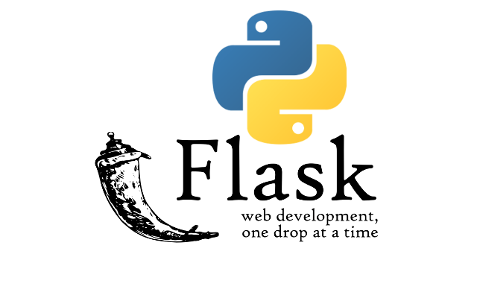

* + - 1. Flask.

1. THU THẬP DỮ LIỆU VÀ XÂY DỰNG HỆ THỐNG
   1. Thu thập dữ liệu

Dữ liệu được thu thập bằng cách crawl nội dung từ website “Đời sống và pháp luật”, “Dân trí” sử dụng thư viện “Newpaper3k” và “Flask”.

Các bước tiến hành:

* Bước 1: Sử dụng MySqlWorkBench để tạo database crawl.
* Bước 2: Chọn các trang báo để crawl dữ liệu và lưu và bảng Category trong database.
* Bước 3: Viết và chạy code trong file utils.py để crawl dữ liệu:
* Sử dụng thư viện mysql để kết nối với cơ sở dữ liệu và thực hiện các truy vấn để cập nhập dữ liệu xuống database.
* Sử dụng thư viện Newspaper3k để thu thập dữ liệu và lưu vào bảng News trong database.
  1. Mô tả dữ liệu đã thu thập
     1. Category

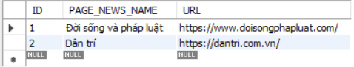Bảng Category trong database crawl lưu các thông tin tên trang báo và đường dẫn để dùng cho việc thu thập các bài của trang.

* + - 1. Category
    1. News

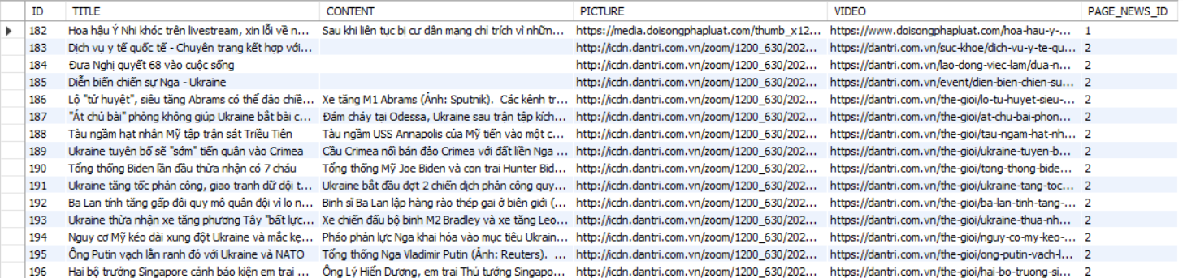Bảng News trong database crawl lưu các thông tin như tiêu đề, tóm tắt nội dung, hình ảnh,… của bài báo.

* + - 1. News
  1. Xây dựng hệ thống tìm kiếm
     1.  Tìm kiếm theo từ khóa

Nhập từ khoá muốn tìm kiếm vào textbox sau đó click vào nút tìm.

* + - 1. tìm kíếm với từ khoá là “Hoa Hậu”.

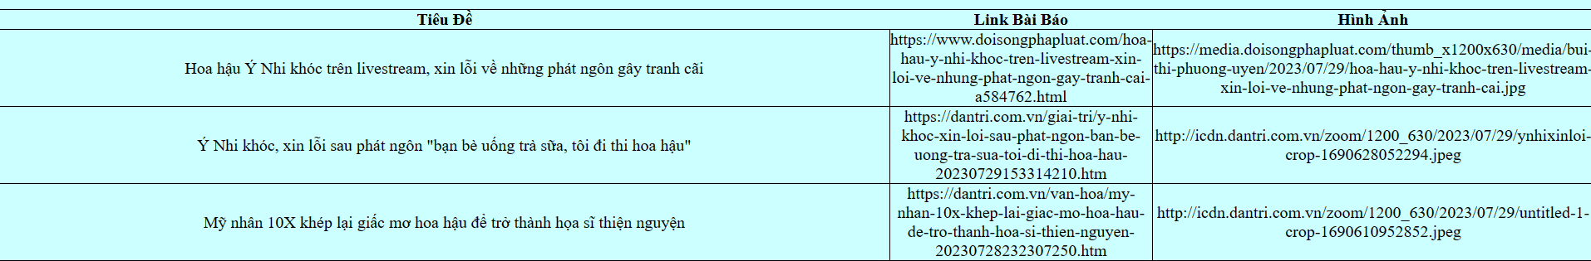Sau đó sẽ lọc dữ liệu trong database và hiển thị ra thông tin những bài báo nào có tiêu đề có từ khoá được nhập vào.

* + - 1. Kết quả tìm kiếm với từ khoá là “Hoa Hậu”.
    1. Xây dựng giao diện hệ thống tìm kiếm

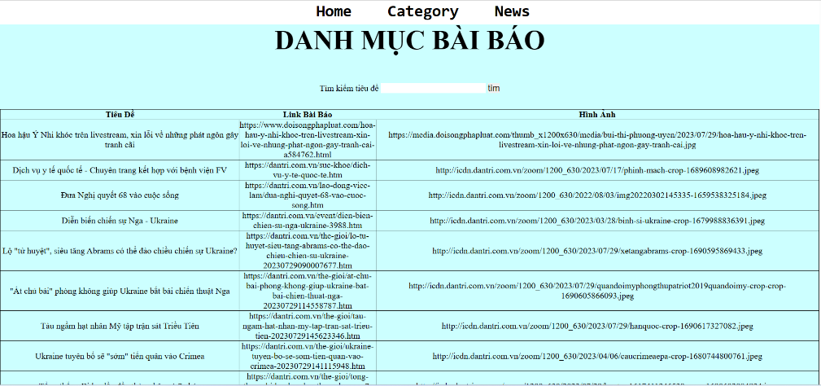Hệ thống tìm kiếm có textbox để người dùng có thể nhập từ khoá muốn tìm kiếm. Giao diện thiết kế dạng table giúp phân chia các thông tin được cụ thể, rõ ràng hơn.

* + - 1. Giao diện trang tìm kiếm các bài báo.

1. KẾT LUẬN
   1. Kết quả đã đạt được

* Các chức năng của phần mềm tương đối đầy đủ thông tin.
* Giao diện dễ sử dụng, thân thiện và gần gũi với người dùng.
  1. Hạn chế

- Các chức năng chưa thực sự đầy đủ để giúp cho việc quản lý , giao diện còn đơn giản.

- Chưa phát triển được chức năng xắp xếp theo thứ tự tìm kiếm.

* 1. Thuận lợi và Khó khăn
     1. Thuận lợi

Dữ liệu cần thiết, các thư viện cần dùng trong đề tài đều có thể tìm kiếm được trên google từ đó dễ dàng tiếp cận hơn.

* + 1. Khó khăn

Có nhiều nguồn tin không đáng tin cậy, nếu không tìm hiểu kỹ thì dễ bị lạc hướng đề tài. Cần nhiều thời gian để tiếp thu các kiến thức mới.

**TÀI LIỆU THAM KHẢO**

[1]: [Hướng dẫn thu thập dữ liệu trang tin tức bất kỳ (dotnet.edu.vn)](https://dotnet.edu.vn/chuyenmuc/Huong-dan-thu-thap-du-lieu-trang-tin-tuc-bat-ky-4233.aspx)

[2]: [Welcome to Flask — Flask Documentation (2.3.x) (palletsprojects.com)](https://flask.palletsprojects.com/en/2.3.x/)

[3]: [Tìm hiểu về thuộc tính position trong CSS | TopDev](https://topdev.vn/blog/tim-hieu-thuoc-tinh-position-trong-css/)

[4]: [Welcome to Python.org](https://www.python.org/)

[5]: [Newspaper3k: Article scraping & curation — newspaper 0.0.2 documentation](https://newspaper.readthedocs.io/en/latest/)

[6]: [MySQL](https://www.mysql.com/)